Муниципальное бюджетное дошкольное образовательное учреждение детский сад №7

«Конспект непосредственно образовательной деятельности по ФЭМП с использованием палочек Кюизенера»
вторая младшая группа
«Путешествие в страну маленьких человечков»

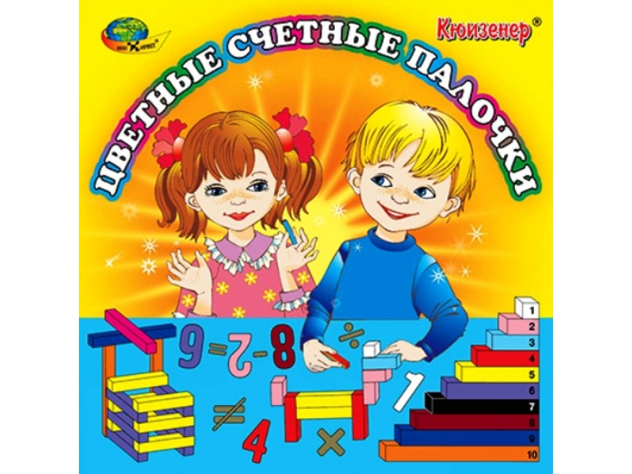

Провела воспитатель Юртова Н В.

Г Ульяновск 2016г

Задачи:
Образовательные: Продолжать учить детей выкладывать фигуры по схеме, цветными палочками.
Развивать умение детей называть геометрические фигуры по форме и цвету.

Воспитательные: Воспитывать у детей желание помогать нуждающимся в помощи, оказывать помощь, вызывать чувство сочувствия.
Развивающие: Развивать общую и мелкую моторику, образное логическое мышление, память, внимание.
Предварительная работа: д/игры и упражнения с палочками Кюизенера: «Строим дорожки», «Построим заборчик»
Материалы: Палочки Кюизенера в тарелочках по количеству детей; карточки – схемы; маленькие фигурки человечков и животных; макет страны маленьких человечков; зонт, схема воспитателя.
Музыка: песня «паровоз букашка»

Ход занятия:
Ребята, сегодня мы с вами отправимся в путешествие в необычную страну, там живут маленькие человечки и животные там тоже маленькие. Давайте ребята сядем на поезд и поедем в необычную маленькую страну.
.(Дети встают друг за другом, руки на плечи. )
Звучит музыка, поезд отправляется. Дети передвигаются за воспитателем по группе. Вот мы и приехали в цветущую, маленькую страну.(На столе стоит макет, небольшой цветущей страны с маленькими игрушками из киндер сюрпризов, под цветным зонтом) Посмотрите ребята, какие здесь живут маленькие человечки, они все разные и интересные.
Ой, ой, ребята, а человечки совсем не весёлые, даже грустные. Что то случилось? А вот ребята и записка. Сейчас мы с вами и узнаем, что произошло у них в стране. (читаем)
Здравствуйте ребята! У нас произошла беда. Налетел очень сильный ветер и сломал наши домики. Жить нам стало негде, вот мы и сидим на улице. Ребята, помогите нам пожалуйста построить домики. Мы будем вам очень благодарны. Схемы построек мы подготовили, возьмите их.
Ну что, ребята, поможем маленьким жителям этой страны? (ответы детей) Тогда скорее за дело! Одеваем защитные каски настоящих строителей! (имитируем одевание касок) произношу волшебные слова: Шурум - бурум, бурум- шурум! Хлоп, хлоп, топ, топ! Вот мы и превратились в настоящих строителей! Настоящие строители работают с чертежами и схемами, вот вам для каждого, схема постройки! (воспитатель раздаёт детям листы готовых схем для постройки.) Давайте ребята, маленьких жителей возьмём с собой, не оставлять же их здесь на развалинах. (воспитатель раздаёт детям человечков) А теперь за дело! Ребята, давайте пройдём за свои рабочие места (дети садятся за столы)
Задача перед нами стоит сложная. Нам необходимо построить крепкий дом из цветных палочек, по схеме. У каждого своя схема.
Ребята, давайте уточним, с чего начнём строить дом? (ответы детей)
Воспитатель на доске показывает схему постройки дома. Чтобы дом был крепкий, очень прочный , сначала строим стены. Построили стены, какая геометрическая фигура у нас получится? (квадрат) Затем построим что? (крышу) Какая геометрическая фигура у нас получится? (треугольник) Что необходимо построить потом? (окно) Какая геометрическая фигура у нас получится? ( маленький квадрат) А затем построим лесенку, чтобы человечки могли зайти в дом, а потом заборчик к дому.
А теперь последовательно начинаем работать. Для этого возьмём палочки соответствующего цвета по вашей схеме. Построили стены, какого цвета получился квадрат? (Ответы нескольких детей.) Какого цвета получилась крыша? (Ответы нескольких детей.) Какого цвета окно? (ответы детей) Теперь сделаем лесенку и заборчик около дома. Какого цвета будет лесенка, забор? (Ответы детей) Домики готовы! Мы справились!
Приглашаем маленьких человечков в дом. Вот как здорово они здесь расположились, видно, что им здесь понравилось. А давайте вместе с маленькими человечками сделаем физкультминутку: (дети встали у стульчиков)
Большой — маленький
Сначала буду маленьким,
К коленочкам прижмусь.
Потом я вырасту большим,
До лампы дотянусь.
Дети выполняют движения по тексту стихотворения.
Дети садятся за столы.
Ребята, а как наши друзья будут ходить друг к другу в гости?
Нужно построить дорожки. Палочки для дорожек возьмите какие хотите.
(Спросить у детей, из каких палочек по размеру и цвету они построили дорожки)
Я думаю, все человечки будут с удовольствием жить в своих красивых домах и ходить к друг другу в гости.
Наша работа закончена, снимаем защитные каски.
Ребята, а теперь давайте посмотрим, кто из вас оказался лучшим строителем. (воспитатель хвалит детей, которые более точно по схеме выполнили постройки). А нам пора возвращаться в наш детский сад. Давайте попрощаемся с маленькими человечками, теперь у них всё будет хорошо. До свидания чудесная страна! Садимся на поезд и поехали в наш любимый детский сад. Ну вот мы и приехали.
Итог: Дети, куда мы сегодня путешествовали? (ответы детей) Как мы помогли маленьким человечкам? (построили домики, проложили дорожки). Молодцы ребята.

